Monstrualne zwierzęta z lodowatych głębin. „Podwodny świat Atlantydy” w czerwcu na kanale National Geographic Wild

Antarktyda to najmroźniejszy obszar naszego globu. Mimo ekstremalnych warunków panujących na lądzie, pod wodą kwitnie życie. Naukowcy badają morskie głębiny za pomocą specjalnych pojazdów podwodnych, wyposażonych w supernowoczesne kamery. Zapraszamy na wyprawę do jednego z najbardziej niedostępnych i egzotycznych miejsc na Ziemi!

„Podwodny świat Antarktydy” – premiera w poniedziałek 10 czerwca o godz. 21:00 na kanale National Geographic Wild
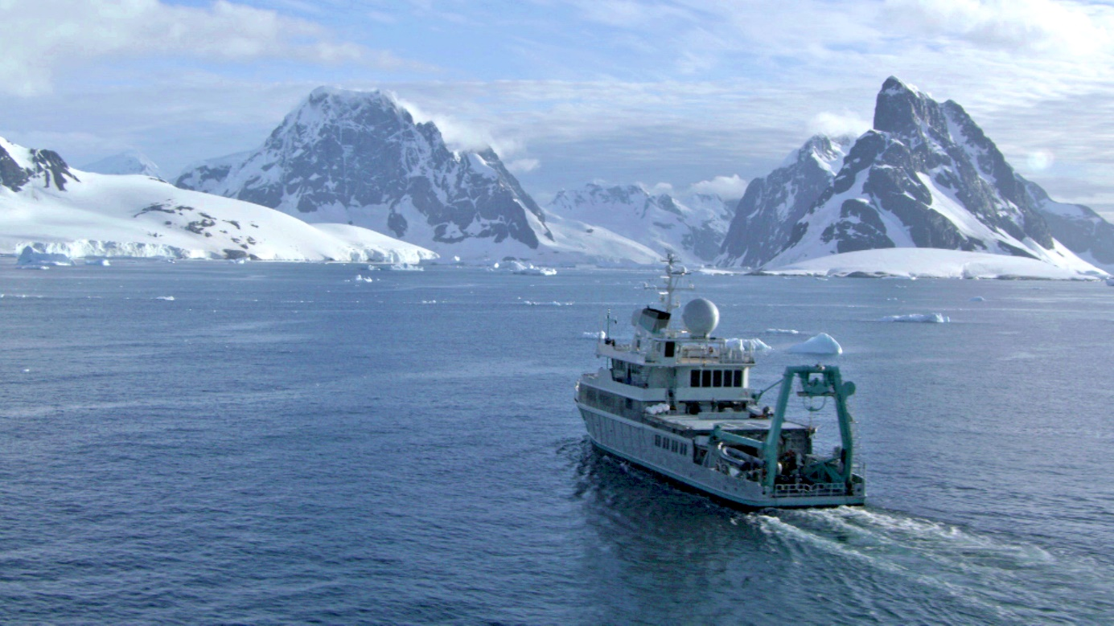
Antarktyda to miejsce nieprzyjazne i niedostępne, dlatego dość długo pozostawała dla ludzi tajemnicą. Zaczęliśmy ją poznawać dopiero ok. 100 lat temu. Okalające ją wody nadal kryją mnóstwo ciekawostek. Żyją w nich stworzenia tak dziwne i tak ogromne, że przypominają mityczne morskie potwory.
Spotykane niezwykle rzadko, dają człowiekowi minimalny wgląd w to, co kryje się w oceanicznych głębinach.
Naukowcy postanowili lepiej poznać ten nieznany teren, dlatego wykorzystają łodzie podwodne, aby zapuścić się w głąb lodowatych wód Oceanu Antarktycznego. Wraz z ekipą National Geographic wybierzemy się z nimi, by z bliska zobaczyć świat wodnych gigantów.
Będzie to wyzwanie z kategorii ekstremalnych. Średnia głębokość Oceanu Antarktycznego to 4000-5000 m, a tuż przy brzegu wynosi 500 m. Temperatura wody jest zawsze bliska 0 stopni. Naukowcy są jednak nieustraszeni i zamierzają spędzić w tych warunkach miesiąc, by mieć szansę spotkać zwierzęta, które znają tylko z opowieści. Wyprawa wymaga długich przygotowań i niezwykłego sprzętu – okrętu podwodnego, który zanurza się nawet do głębokości 1000 m, a także kamery, która wytrzyma w ekstremalnych warunkach.
Ryzyko jest spore. Na tym obszarze góry lodowe to typowy widok. Konieczne będzie manewrowanie okrętem w taki sposób, by w żadną z nich nie uderzyć. W końcu jednak odkrywcom ukazuje się dno Oceanu Arktycznego, które przypomina… barwny ogród. Wkrótce naukowcy przekonają się, że opowieści o gigantycznych stworzeniach z polarnych wód to nie legendy. Na jakie zwierzęta natrafią? O tym w programie „Podwodny świat Antarktydy”.

„Podwodny świat Antarktydy” – premiera w poniedziałek 10 czerwca o godz. 21:00 na kanale National Geographic Wild

###

National Geographic Wild jest wyjątkowym kanałem z rodziny National Geographic, prezentującym najlepsze programy poświęcone dzikiej przyrodzie, tworzone przy współpracy z najlepszymi filmowcami. Produkcje emitowane na kanale są przeznaczone dla całej rodziny, Od najbardziej odludnych pustyń po niezbadane głębiny oceanów. Od parków narodowych po małe osiedla i wielkie miasta. Dzięki niesamowitym obrazom i fascynującym historiom zabieramy widzów w podróże do świata zwierząt. Za sprawą przejrzystej i zróżnicowanej ramówki National Geographic Wild podzielonej na pasma tematyczne, wszyscy miłośnicy natury, dzikiej przyrody oraz zwierząt w łatwy sposób znajdą programy dla siebie. Zarówno wielbiciele zamieszkujących podmorskie głębiny rekinów, afrykańskich wielkich kotów, niebezpiecznych drapieżników, węży oraz fani niesamowitych pacjentów, którym pomaga niestrudzony dr Pol, a w weekendowe poranki widzów przywitają zwierzaki na dzień dobry – specjalne wyselekcjonowane programy, które bezpiecznie będzie można oglądać w towarzystwie najmłodszych.

Więcej informacji na witrynie: www.natgeotv.com/pl.

KONTAKT:
Izabella Siurdyna  PR Manager  FOX Networks Group  tel.(+48 22) 378 27 94,  tel. kom. +48 697 222 296  email: izabella.siurdyna@fox.com | Beata Krowicka  PR Manager  NBS Communications  tel: +48 511 917 929  bkrowicka@nbs.com.pl

